实验二:PC通信及配置

【实验目的】
1、掌握两台或多台PC机间连通;
2、掌握IP组网基本原理和操作。

【实验环境】
1、计算机一台，要求内存 2G 以上;
2、互联网连接通畅;
3、VirtualBox软件；
4、华为eNSP网络仿真软件。

【实验步骤】
步骤1:创建虚拟网络拓扑。
打开额eNSP软件，新建拓扑结构，依据以下截图顺序完成拓扑
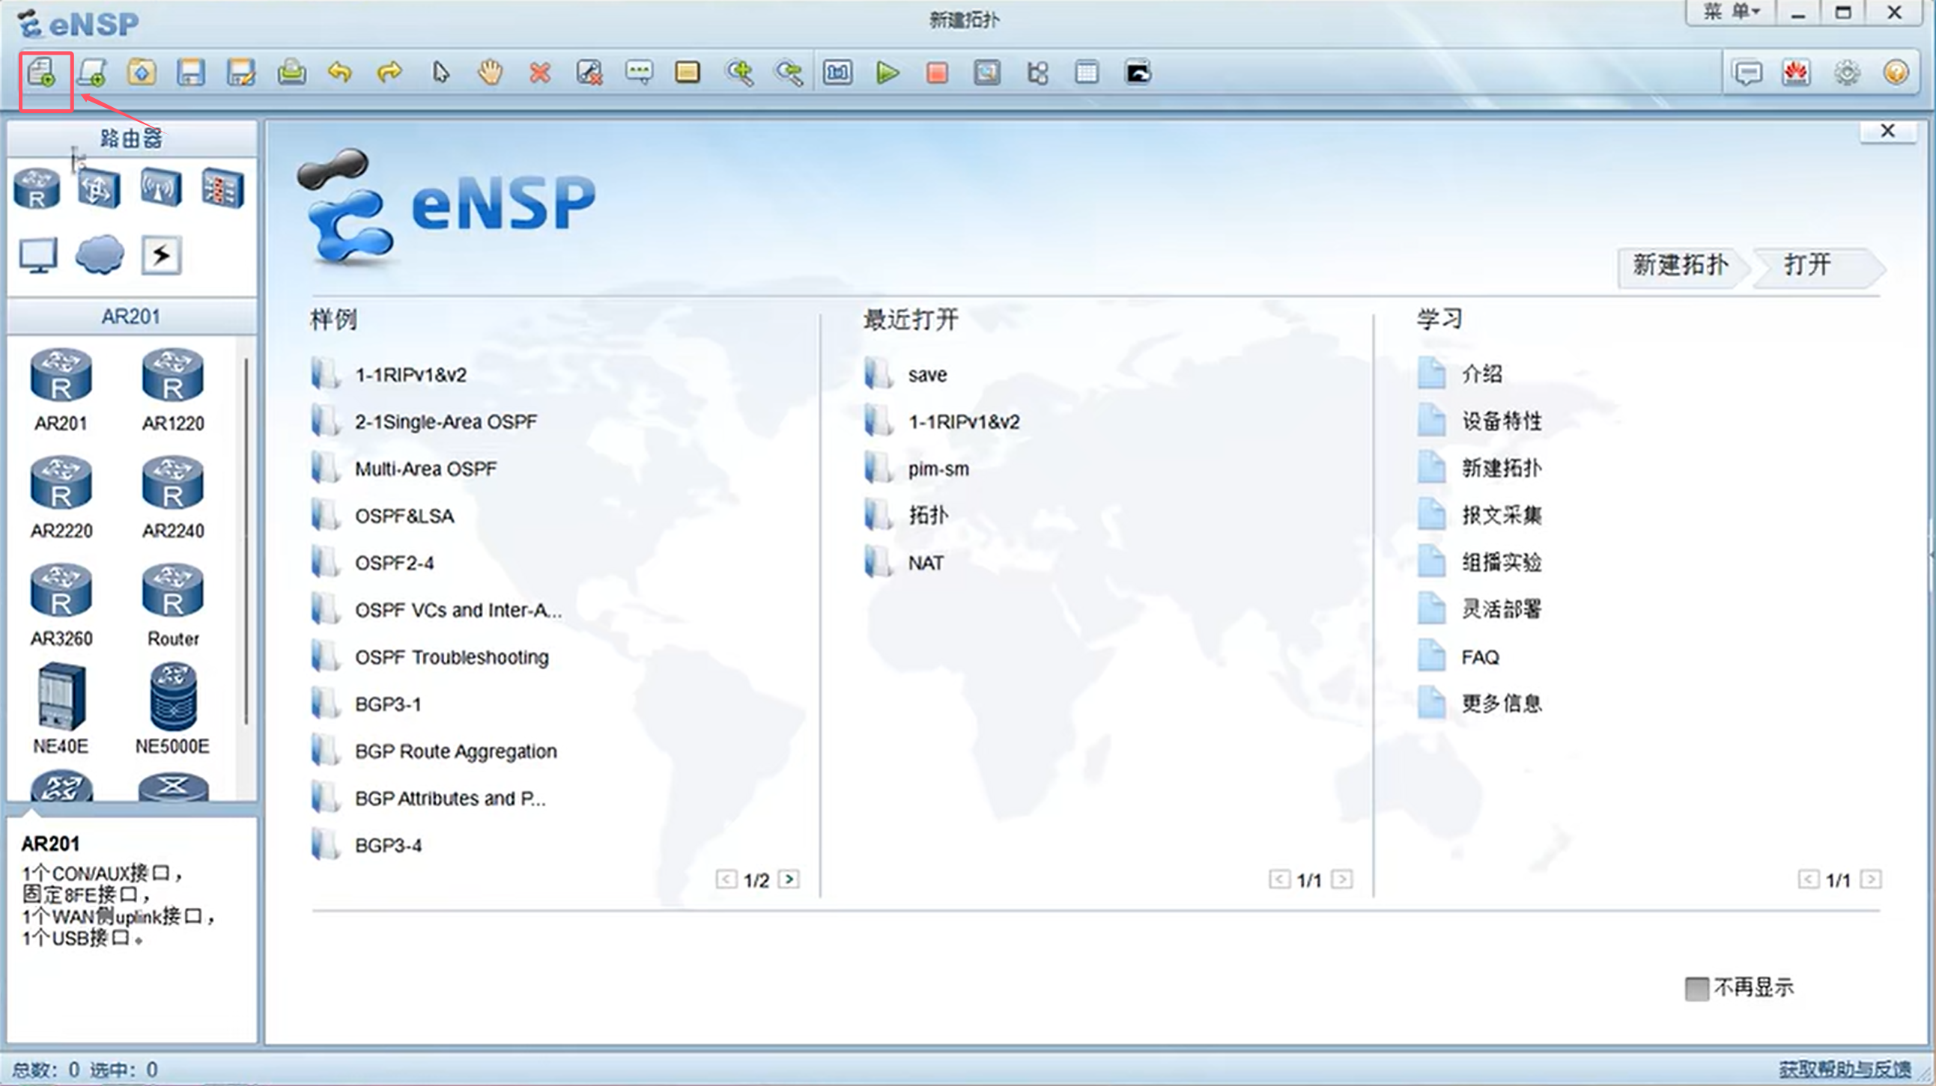
图1 新建网络拓扑
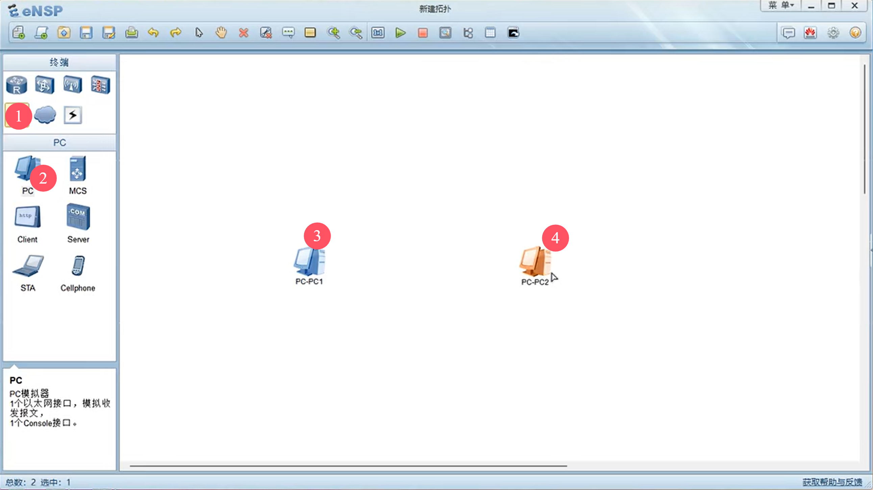
图2 选择两台PC机
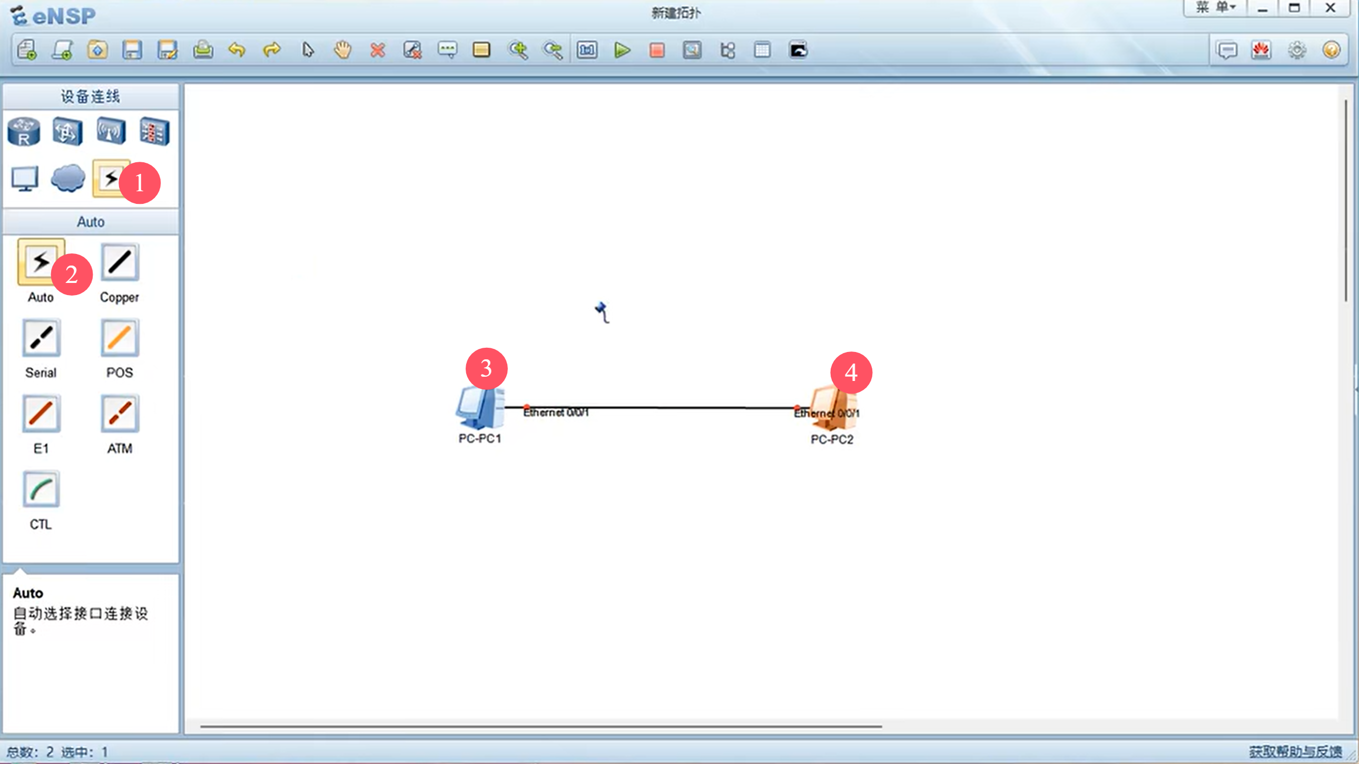
图3 连接两台PC机
步骤2:两台PC机配置IP地址并设置子网掩码。
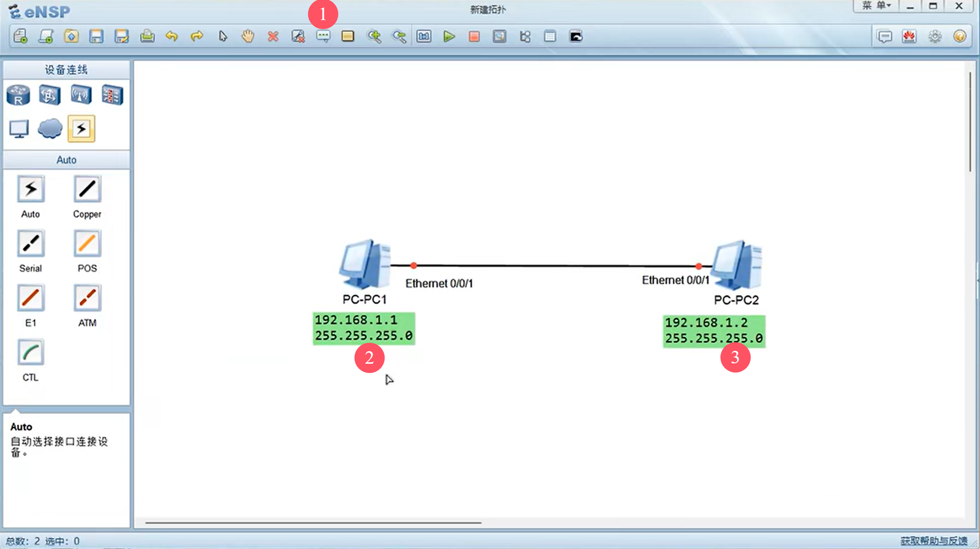图4 为两台PC机规划IP和子网掩码
分别为两台PC机设置IP地址和子网掩码，两台设置方式相同。双击PC机，打开设置页面，依据图5操作，设置规划好的IP和子网掩码。
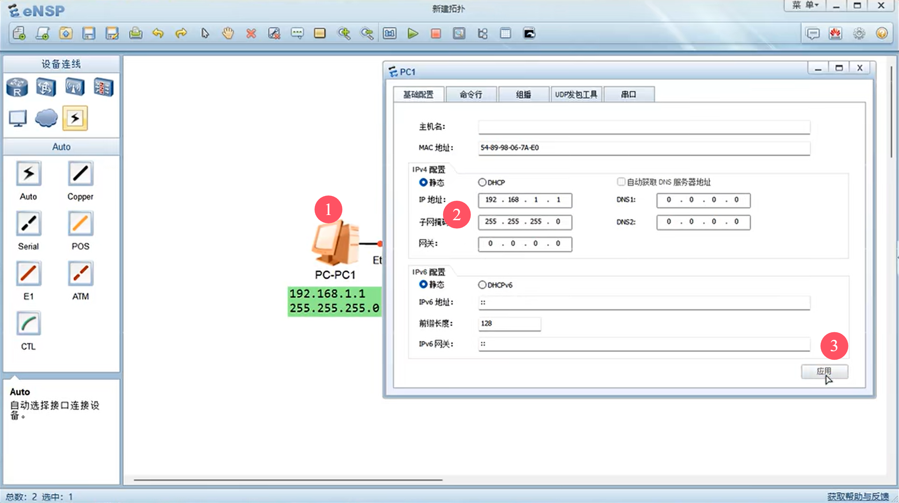
图5 分别两台PC机设置IP和子网掩码
步骤3：测试两台PC机连通性。
选中两台PC机，右键“启动”，查到连线上的红点，变为绿点即表示正常启动。
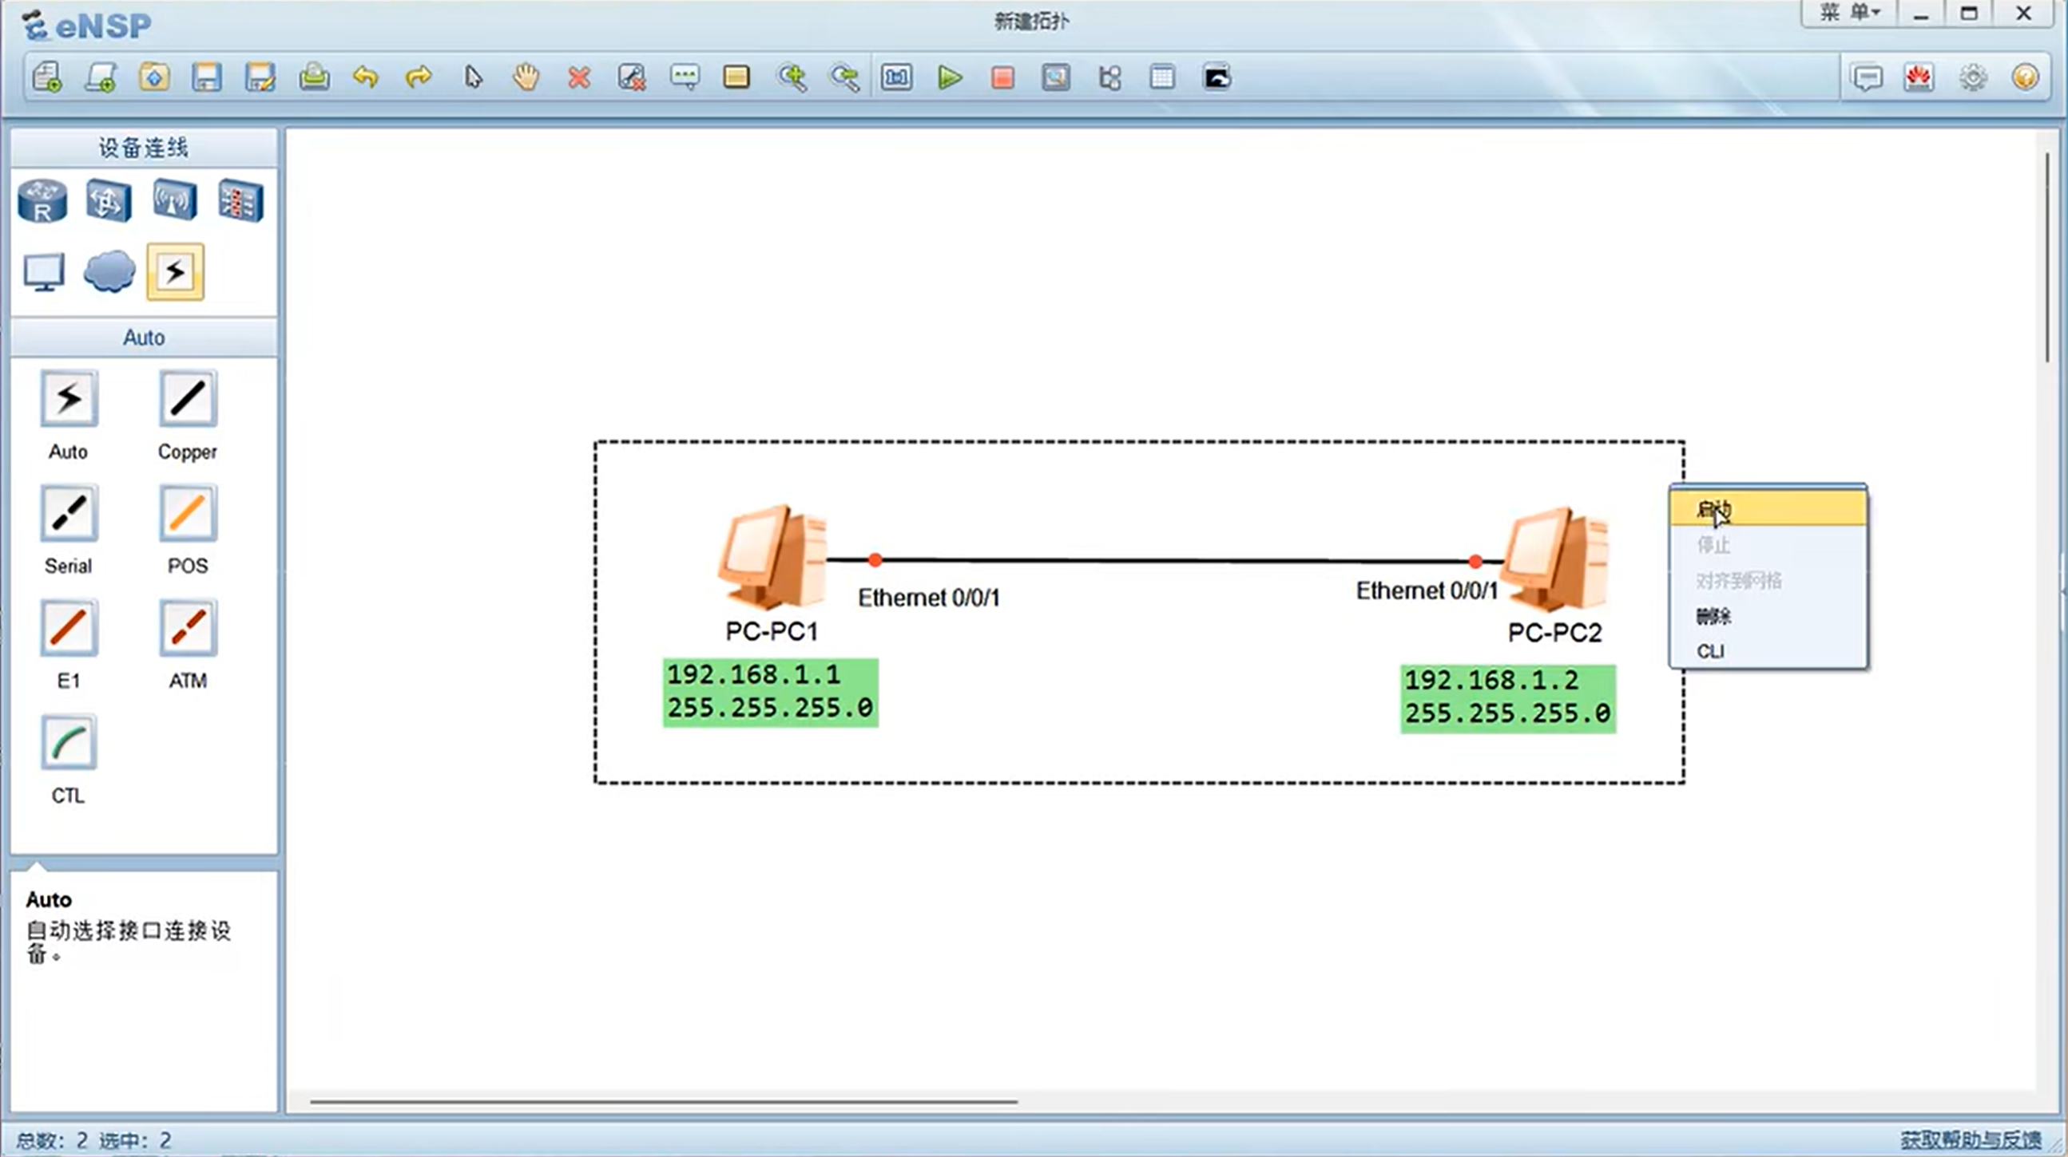
图6 框选两台PC机，右键“启动”
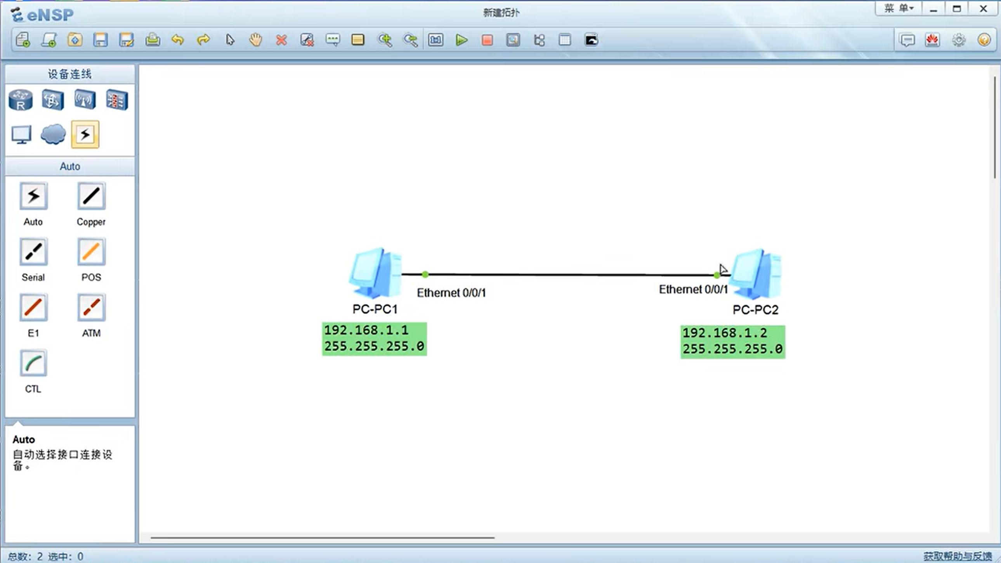
图7 两台PC机启动
打开某台PC机的CLI窗口，选择“命令行”Tab框，输入ipconfig指令，查看PC机的IP地址及掩码信息。
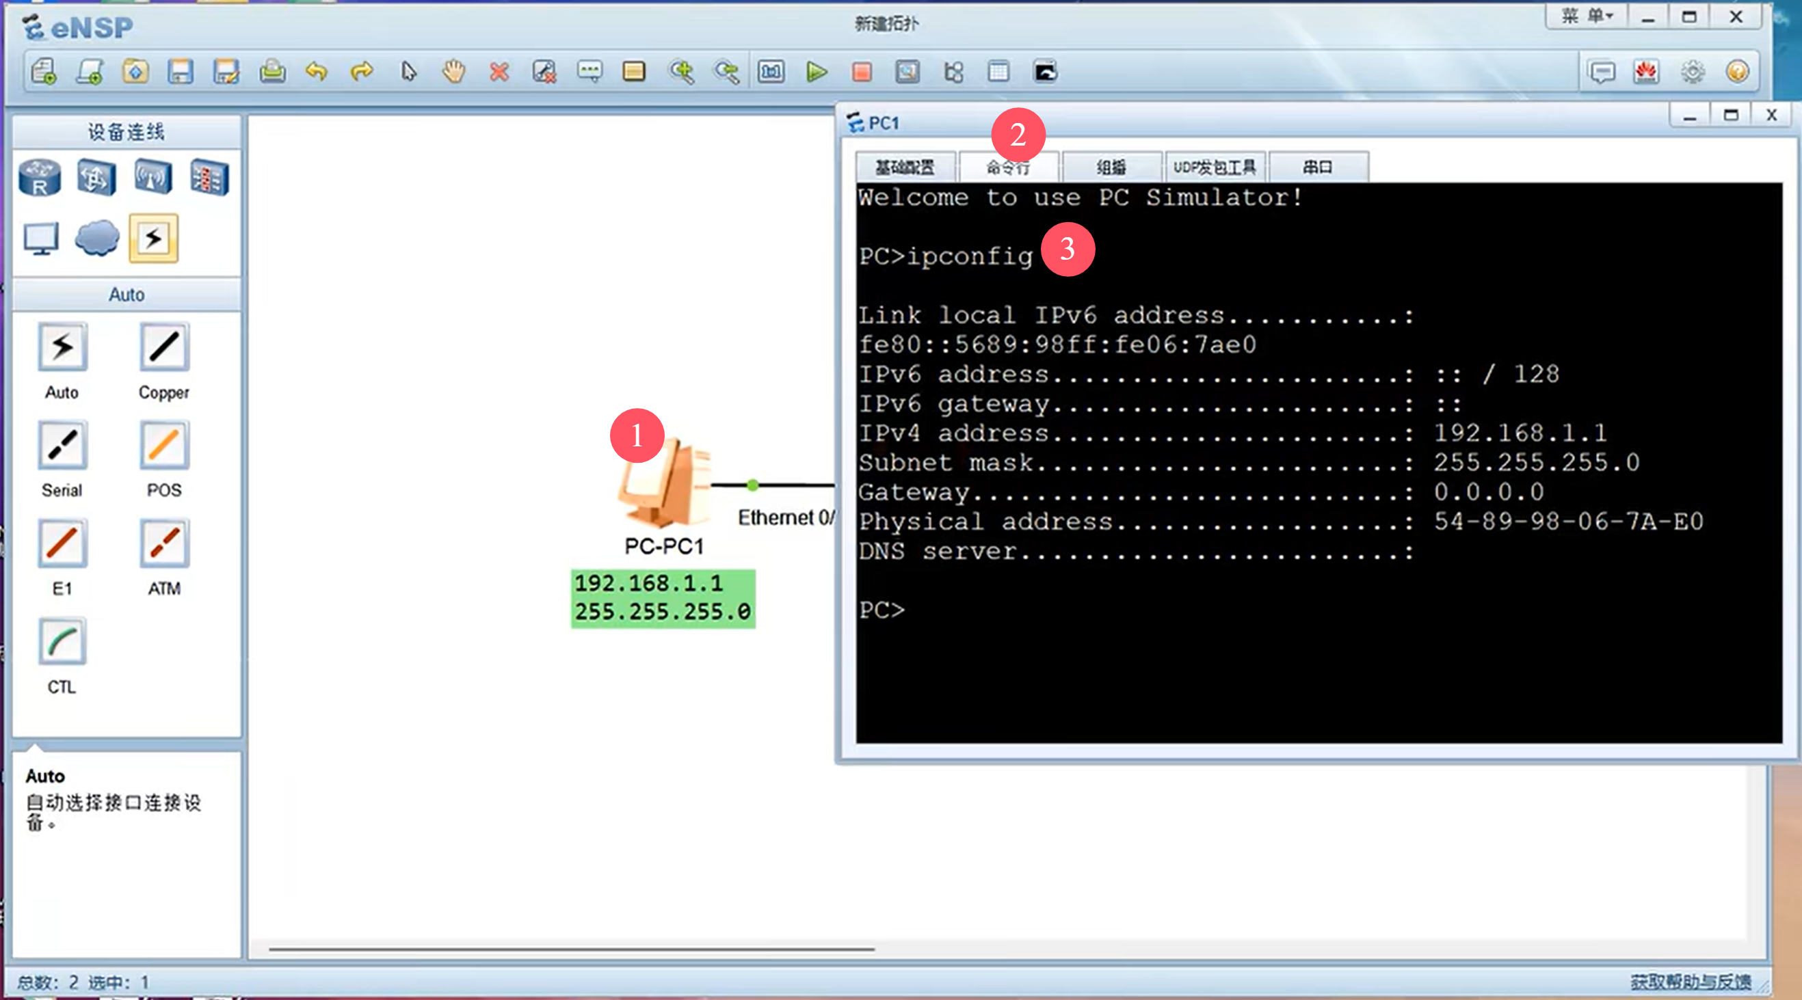
图8 查看PC机IP地址配置
输入ping指令，后续跟上另外一台PC机IP地址，查看响应情况。
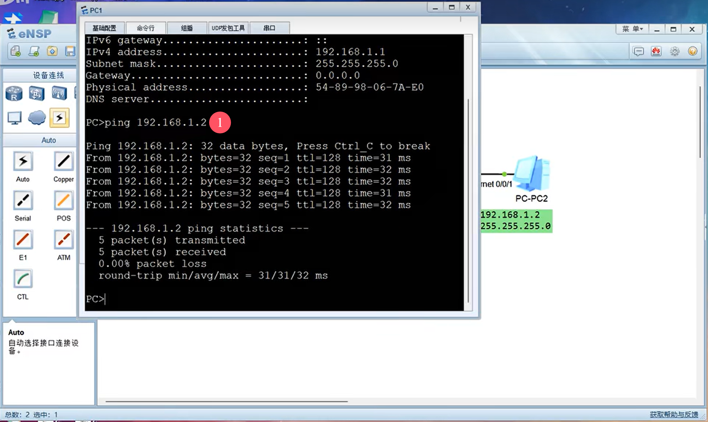
图9 测试两台PC机的连通性

